CAMPEONATO ............................................................................................

....................... a ........... de .................... de 201.

HOJA DE ALINEACIONES

Para 5 partidos

Modelo Oficial 103 CNAB

ENCUENTRO

CONTRA

ALINEACIÓN DE

DOBLES MIXTO

DOBLES FEMENINO

DOBLES MASCULINO

INDIVIDUAL FEMENINO

INDIVIDUAL MASCULINO
* Nombre y dos apellidos completos sin iniciales

Fdo: Delegado del Club

Fdo: Juez Arbitro

* La hoja de alineación no será oficial ni pública hasta tanto no sea firmada por el Juez Arbitro.
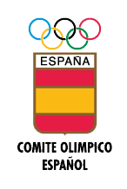
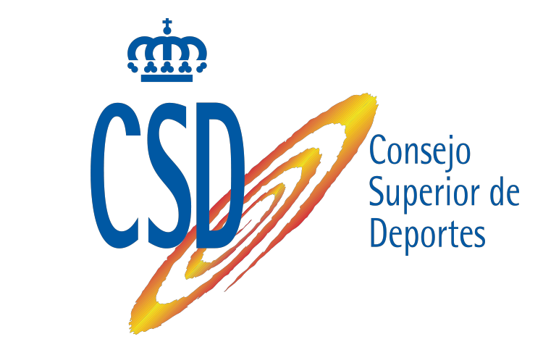
Comité Nacional de Árbitros
Federación Española de Bádminton
C/ Ferraz 16, 5º Izq. 28008 Madrid
G-78025913
www.badminton.es * cnab@badminton.es
Comité Nacional de Árbitros
Federación Española de Bádminton
C/ Ferraz 16, 5º Izq. 28008 Madrid
G-78025913
www.badminton.es * cnab@badminton.es
Comité Nacional de Árbitros
Federación Española de Bádminton
C/ Ferraz 16, 5º Izq. 28008 Madrid
G-78025913
www.badminton.es * cnab@badminton.es
Comité Nacional de Árbitros
Federación Española de Bádminton
C/ Ferraz 16, 5º Izq. 28008 Madrid
G-78025913
www.badminton.es * cnab@badminton.es
Comité Nacional de Árbitros
Federación Española de Bádminton
C/ Ferraz 16, 5º Izq. 28008 Madrid
G-78025913
www.badminton.es * cnab@badminton.es
Comité Nacional de Árbitros
Federación Española de Bádminton
C/ Ferraz 16, 5º Izq. 28008 Madrid
G-78025913
www.badminton.es * cnab@badminton.es

